Как император Петр III сделал уборку перед Зимним дворцом после его строительства
Нет достоверных фактов, что эта история произошла действительно так, как сейчас рассказывается. Но что-то подсказывает, что львиная доля описанных ниже событий является чистейшей правдой. Так или иначе, но сама история очень поучительна.
6 апреля 1762 года император Петр III осматривал только что достроенный Зимний дворец в Санкт-Петербурге. Однако эта дата могла быть иной, если бы император не пошел на хитрый ход и не ускорил "сдачу объекта".
Представьте себе глобальное строительство современного здания. Вокруг него будут остатки строительных материалов и просто хлам. Понятно, что и при строительстве огромного дворца остатки стройматериалов "украшали" собой целую площадь. Больше недели потребовалось бы работникам, чтобы убрать все. да и нужно было найти место,куда можно было бы вывезти все.
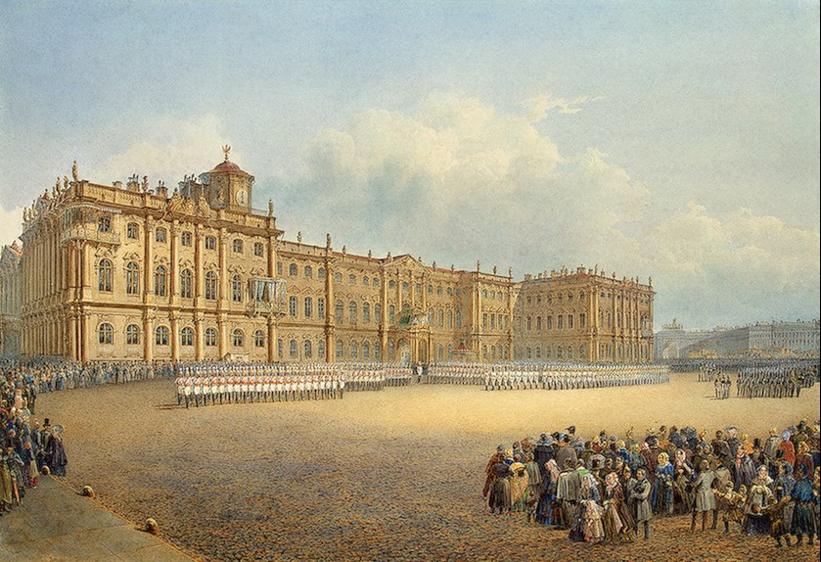
И тогда Петр III придумал гениальный ход, который стоило бы взять на вооружение некоторым современным застройщикам. Император разрешил всем жителям города забрать себе остатки стройматериалов.
Стоит ли говорить, что такая уборка территории была завершена всего за несколько часов. Наверное, многие потом рассказывали своим детям, что при строительстве их дома были использованы камни из императорского дворца

Пресс - служба СРО Союз «Охрана»

.

